Informe sobre la Alimentación Saludable
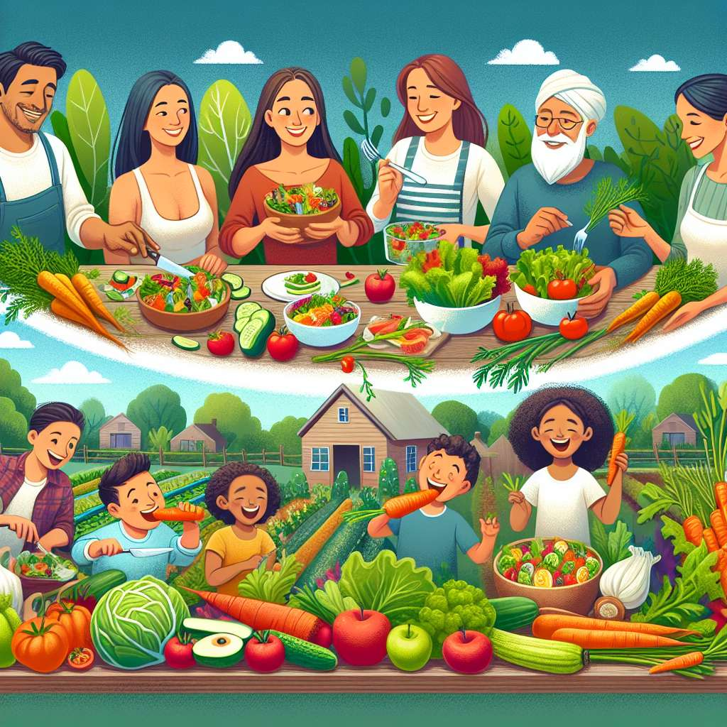
Introducción:
La alimentación saludable es fundamental para mantener un óptimo estado de salud y prevenir enfermedades. Una alimentación equilibrada y variada proporciona los nutrientes necesarios para el correcto funcionamiento del organismo, promoviendo así un estilo de vida saludable. En este informe, se abordará con detalle los principales aspectos relacionados con la alimentación saludable, tales como los grupos de alimentos, los nutrientes esenciales, las porciones recomendadas, los beneficios y la importancia de una dieta equilibrada.
Desarrollo:
1. Grupos de alimentos:
La alimentación saludable se basa en la selección de alimentos provenientes de diferentes grupos, que garantizan un aporte adecuado de nutrientes esenciales. Los principales grupos de alimentos son:
- Frutas y verduras: Son fuentes de vitaminas, minerales, antioxidantes y fibra. Se recomienda consumir al menos 5 porciones al día.
- Cereales y derivados: Son ricos en hidratos de carbono, fibra, vitaminas del grupo B y minerales. Se pueden consumir en forma de pan, arroz, pasta, entre otros.
- Proteínas: Se encuentran en alimentos como carnes, pescados, huevos y legumbres. Son esenciales para el crecimiento y desarrollo del organismo.
- Lácteos y derivados: Son fuentes de calcio y proteínas. Se pueden consumir leche, yogur, queso, entre otros.
- Grasas saludables: Se encuentran en alimentos como aceites vegetales, frutos secos y semillas. Son necesarias para el buen funcionamiento del organismo, pero su consumo debe ser moderado.
2. Nutrientes esenciales:
La alimentación saludable debe proporcionar los nutrientes esenciales necesarios para el correcto funcionamiento del organismo. Estos nutrientes incluyen:
- Hidratos de carbono: Son la principal fuente de energía del cuerpo. Se encuentran en alimentos como los cereales, las frutas y las legumbres.
- Proteínas: Son esenciales para el crecimiento y desarrollo del organismo. Se pueden encontrar en alimentos de origen animal y vegetal.
- Grasas: Son necesarias para la absorción de vitaminas liposolubles y para el correcto funcionamiento celular. Se recomienda consumir grasas saludables, como las presentes en el aceite de oliva y los frutos secos.
- Vitaminas y minerales: Son fundamentales para el correcto funcionamiento del organismo. Se encuentran en alimentos como frutas, verduras, carnes, pescados y lácteos.
- Fibra: Es esencial para el correcto funcionamiento del sistema digestivo. Se encuentra principalmente en alimentos de origen vegetal.
3. Porciones recomendadas:
Las porciones recomendadas varían según la edad, el sexo, la actividad física y las necesidades individuales. Sin embargo, se pueden establecer algunas recomendaciones generales, como:
- Consumir al menos 5 porciones de frutas y verduras al día.
- Consumir alimentos ricos en hidratos de carbono en cada comida, como arroz, pasta o pan en porciones moderadas.
- Consumir una porción de proteínas en cada comida, ya sea de origen animal o vegetal.
- Moderar el consumo de alimentos ricos en grasas, optando por grasas saludables en lugar de grasas saturadas y trans.
- Consumir lácteos en porciones moderadas, optando preferentemente por productos bajos en grasa.
4. Beneficios y importancia de una dieta equilibrada:
Una alimentación saludable y equilibrada tiene numerosos beneficios para la salud. Algunos de los principales beneficios son:
- Prevención de enfermedades: Una dieta equilibrada puede prevenir enfermedades como la diabetes, la obesidad, las enfermedades cardiovasculares y algunos tipos de cáncer.
- Mantenimiento de un peso saludable: Una alimentación adecuada contribuye al mantenimiento de un peso saludable, evitando el sobrepeso y la obesidad.
- Mejora del rendimiento físico y mental: Una dieta equilibrada proporciona los nutrientes necesarios para el correcto funcionamiento del organismo, mejorando así el rendimiento físico y mental.
- Mejora del estado de ánimo y la calidad de vida: Una alimentación saludable puede mejorar el estado de ánimo, la energía y la calidad de vida en general.
Conclusion:
La alimentación saludable es fundamental para mantener un estado de salud óptimo y prevenir enfermedades. Una dieta equilibrada y variada, basada en la selección de alimentos provenientes de los diferentes grupos, garantiza un aporte adecuado de nutrientes esenciales. Además, es importante consumir las porciones recomendadas y optar por grasas saludables. Una alimentación adecuada tiene numerosos beneficios para la salud, tales como la prevención de enfermedades, el mantenimiento de un peso saludable, la mejora del rendimiento físico y mental, y la mejora del estado de ánimo y la calidad de vida en general.
Bibliografía:
- Asociación Americana de Dietética (2017). Guía dietética para estadounidenses.
- National Institutes of Health (NIH) (2018). Nutrientes y componentes de los alimentos.
- Organización Mundial de la Salud (OMS) (2019). Alimentación saludable.
- The Nutrition Source - Harvard T.H. Chan School of Public Health (2020). Healthy Eating Plate.

